- PROPÓSITO.

Propósito establecer los lineamientos que permitan brindar la atención requerida de los servicios de mantenimiento a las instalaciones físicas, mobiliario y equipo de la secretaría, procurando que siempre se encuentren en condiciones óptimas de funcionamiento.

- ALCANCE.

Este procedimiento está enfocado a mantener en condiciones óptimas de funcionamiento las instalaciones, mobiliario y equipo de la dependencia.

Inicia cuando se da alguna de las siguientes condiciones:

- Se requiere el servicio de reparación o mantenimiento de mobiliario, equipo o instalación física de algún área mediante solicitud por escrito.

- Se observan incidencias en el recorrido físico efectuado en las instalaciones que ocupa la secretaría.

- Se realicen los mantenimientos preventivos previamente programados a las instalaciones que así lo requieren.

Termina cuando se supervisan los trabajos efectuados, se recaban las firmas de conformidad correspondiente y se asienten los trabajos realizados en la bitácora respectiva.

Este procedimiento da cumplimiento a los requisitos de la Norma ISO 9001:2008, elementos 6.3 y 6.4.

- POLÍTICAS DE OPERACIÓN.

- Los servicios de mantenimiento especializados se contratan con proveedores externos.

- DOCUMENTOS DE REFERENCIA.

No aplica.

Elaboró:  Director de Recursos Materiales y Servicios | Revisó:  Sinaí Burgueño Bernal  Supervisora de Procedimientos | Validó:  Lic. Rosmery Osuna Patrón  Representante de la Dirección | Aprobó:  Ing. Felipe Álvarez Ortega  Alta Dirección
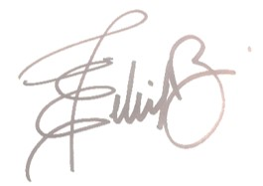 | 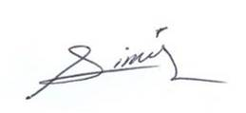 | 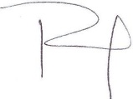 | 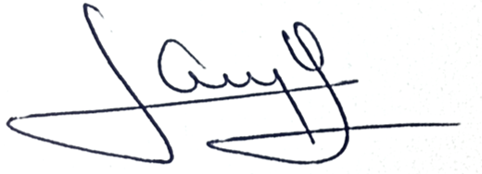

5. REGISTROS

Nombre del Registro | Código | Tiempo de Retención | Localización y Acceso | Disposición de los Registros
Programa anual de mantenimiento preventivo | RDRMS-15.01 | 1 Año | ARCHIVERO | AGJ-9
Solicitud de Materiales, Mobiliario y Equipo | RDRMS-01.01 | 1 Año | ARCHIVERO | AGJ-9
Bitácora de incidencias observadas en recorridos | RDRMS-15.02 | 1 Año | ARCHIVERO | AGJ-9
Bitácora de servicios realizados de incidencias en recorridos | RDRMS-15.03 | 1 Año | ARCHIVERO | AGJ-9
Bitácora de servicios solicitados realizados | RDRMS-15.04 | 1 Año | ARCHIVERO | AGJ-9
Bitácora de servicios realizados por mantenimiento preventivo | RDRMS-15.05 | 1 Año | ARCHIVERO | AGJ-9
Servicio de Mantenimiento | RDRMS-15.06 | 1 Año | ARCHIVERO | AGJ-9

6. TÉRMINOS Y DEFINICIONES

DGSA: Dirección General de Servicios Administrativos.
DRMS: Dirección de Recursos Materiales y Servicios.
JDSG: Jefe del Departamento de Servicios Generales.
PAMP: Programa Anual de Mantenimiento Preventivo.
AGJ-9: Archivo General Jaula 9.

7. DIAGRAMA DE FLUJO.
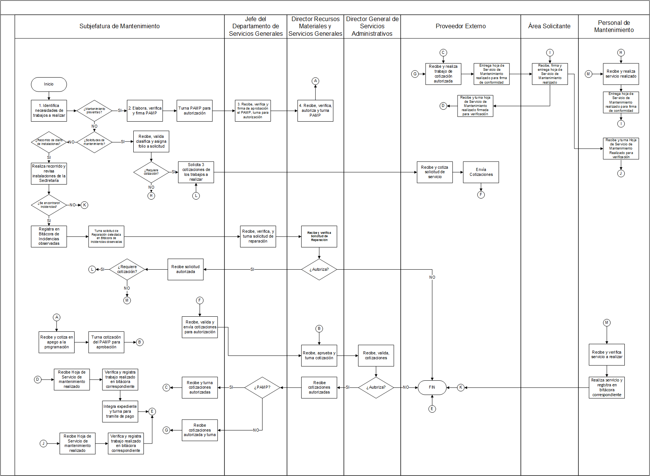

8. DESCRIPCIÓN DEL PROCEDIMIENTO.

Responsable | Actividad | Tareas | Registro
Subjefatura de Mantenimiento | 1. Identifica necesidades de trabajos a realizar | 1.1.- Identifica necesidades de trabajos a realizar  Tipos de necesidades de trabajos:  - Mantenimiento preventivo pasa a tarea 2.1.  - Atención a solicitudes recibidas de las distintas áreas de la secretaría, pasa a tarea 14.1.  - Incidencias observadas en recorridos físicos de las instalaciones de la secretaría, pasa tarea 22.1. | Programa Anual de Mantenimiento Preventivo  RDRMS-15-01
 | 2. Elabora Programa Anual de Mantenimiento Preventivo para aprobación. | 2.1 Elabora, verifica y firma Programa Anual de Mantenimiento Preventivo (PAMP).  Nota: El PAMP incluye:  - Desazolve a cárcamo pluviales  - Limpieza de tinacos y aljibes  - Plantas de emergencia  - Servicios de fumigación  - Revisión de Extintores  - Revisión de Aires Acondicionados  2.2 Turna Programa Anual de Mantenimiento Preventivo para autorización. | -------
Jefe del Departamento de Servicios Generales | 3. Recibe, verifica y aprueba el PAMP | 3.1 Recibe, verifica y firma de aprobación el PAMP y turna para autorización. | -------
Director de Recursos Materiales y Servicios Generales | 4. Recibe PAMP autorizado | 4.1 Recibe, verifica, autoriza y turna PAMP | -------
Subjefatura de Mantenimiento | 5. Recibe PAMP autorizado | 5.1 Recibe y cotiza en apego a la programación que indica.  5.2 Turna cotización del PAMP a la DRMS para aprobación.  Nota: Solicita cotización de trabajos de mantenimiento preventivo a realizar, para la elaboración de los contratos a que haya lugar, en caso de que no se realice contrato el trabajo se cotizará con apego a la programación que indica el Programa Anual. | -------
Director de Recursos Materiales y Servicios | 6. Recibe cotizaciones para aprobación | 6.1 Recibe, aprueba y turna cotizaciones a la DGSA para autorización. | -------
Director General de Servicios Administrativos | 7. Recibe, verifica y autoriza cotizaciones | 7.1 Recibe, valida, autoriza y turna cotizaciones a la DRMS, pasa a actividad 8.1, si no autoriza pasa a fin de procedimiento. | -------
Director de Recursos Materiales y Servicios | 8. Recibe PAMP autorizado | 8.1 Recibe cotizaciones autorizadas, si son solicitudes recibidas, pasa a tarea 14.1, si no continua. | -------
Subjefatura de Mantenimiento | 9. Recibe cotizaciones autorizadas | 9.1 Recibe cotizaciones autorizadas y turna a proveedor. | -------
Proveedor Externo | 10. Recibe y realiza el servicio solicitado | 10.1.- Recibe solicitud autorizada y realiza trabajo.  10.2.- Entrega hoja de Servicio de mantenimiento realizado para firma de Conformidad | Servicio de Mantenimiento  RDRMS-15.06
Área Solicitante | 11. Firma de conformidad | 11.1 Recibe, firma y entrega hoja de Servicio de mantenimiento realizado. | -------
Proveedor Externo | 12. Recibe y turna | 12.1 Recibe y turna hoja de Servicio de Mantenimiento realizado firmada para verificación. | -------
Subjefatura de Mantenimiento | 13. Recibe comprobante y verifica trabajo realizado | 13.1. Recibe hoja de Servicio de Mantenimiento realizado.  13.2. Verifica trabajo realizado y registra en bitácora correspondiente.  13.3. Integra expediente y turna para trámite de pago a la Dirección de Recursos Financieros. Fin de procedimiento.  Nota: El expediente se integra con solicitud del área solicitante, comprobante del servicio del proveedor y memorándum de trabajo realizado elaborado por la Subjefatura de Mantenimiento. | Bitácora de servicios realizados por mantenimiento preventivo  RDRMS-15-05  Bitácora de servicios solicitados realizados  RDRMS-15-04
Subjefatura de Mantenimiento | 14. Recibe y registra solicitud de servicio autorizada | 14.1 Recibe, valida, clasifica y asigna folio a solicitud, si es necesario realiza cotización, de acuerdo a instrucción superior, pasa a tarea 14.2 caso contrario ejecuta, pasa a tarea 18.1.  14.2 Solicita tres cotizaciones de los trabajos a realizar de acuerdo a los montos autorizados a proveedor, pasa a tarea 15.1. | -------
Proveedor Externo | 15. Recibe, cotiza y turna solicitud | 15.1 Recibe y cotiza la solicitud de servicio.  15.2 Envía cotizaciones. | -------
Subjefatura de Mantenimiento | 16. Recibe y envía para autorización | 16.1 Recibe, valida y envía cotizaciones para aprobación. Pasa a tarea 6.1 | -------
Subjefatura de Mantenimiento | 17. Recibe cotizaciones autorizadas | 17.1 Recibe cotizaciones autorizadas de solicitudes recibidas, pasa a tarea 10.1 | -------
Personal de Mantenimiento | 18. Recibe y realiza el servicio solicitado | 18.1 Recibe y realiza servicio solicitado en el área correspondiente.  18.2 Entrega hoja de Servicio de Mantenimiento para firma de conformidad. | Servicio de Mantenimiento  RDRMS-15.06
Área Solicitante | 19. Firma de conformidad | 19.1 Recibe, firma y entrega hoja de Servicio de mantenimiento realizado. | -------
Personal de Mantenimiento | 20. Recibe y turna | 20.1 Recibe y turna hoja de Servicio de Mantenimiento realizado firmada para verificación. | -------
Subjefatura de Mantenimiento | 21. Recibe y registra | 21.1 Recibe hoja de Servicio de Mantenimiento firmad de conformidad.  21.2 Verifica trabajo realizado y registra en bitácora correspondiente. Pasa a fin de procedimiento. | Bitácora de servicios realizados de incidencias en recorridos  RDRMS-15-03
Subjefatura de Mantenimiento | 22. Elabora bitácora de incidencias observadas en recorridos | 22.1 Realiza recorrido y revisa instalaciones de la Secretaría.  22.2 Registra en bitácora de incidencias observadas, en caso de haberlas.  22.3 Turna Solicitud de Reparación detectada, descrita en bitácora de incidencias observadas para acuerdo y aprobación a la DRMS. | Bitácora de incidencias observadas en recorridos  RDRMS-15.02
Director de Recursos Materiales y Servicios | 23. Recibe, verifica y aprueba solicitud | 23.1 Recibe, verifica y turna Solicitud de Reparación a la DGSA. | -------
Director General de Servicios Administrativos | 24. Recibe, verifica y aprueba solicitud | 24.1 Recibe, verifica y autoriza Solicitud de Reparación, pasa a tarea 25.1, si rechaza pasa a fin de procedimiento. | -------
Subjefatura de Mantenimiento | 25. Recibe solicitud de incidencias autorizada | 25.1 Recibe solicitud de servicios autorizada de incidencias observadas, si es para proveedor externo pasa a tarea 14.2, caso contrario turna a personal del área para realizar trabajo. | -------
Personal de Mantenimiento | 26. Recibe y realiza | 26.1 Recibe y verifica servicio a realizar.  26.2 Realiza servicio y registra en bitácora correspondiente. | Bitácora de servicios realizados por mantenimiento preventivo  RDRMS-15-05
Fin de procedimiento

9. PRODUCTOS

Productos
Servicios de Mantenimiento oportunos.

10. CONTROL DE CAMBIOS.

Revisión | Fecha | Revisó | Aprobó | Descripción del cambio
00 | 02/05/2012 | RD/SP | AD | Emisión inicial.
01 | 28/06/2013 | RD/SP | AD | Se elimina el punto 9. Indicadores de la estructura del contenido de este procedimiento y se recorre la numeración.
02 | 28/10/2013 | RD/SP | AD | Se agrega la figura de “Director General de Servicios Administrativos”, ya que toda solicitud de Mantenimiento (Actividad 2), así como cotizaciones (Actividad 6) se entregan a él para su autorización; así como cotizaciones.
03 | 03/03/2014 | RD/SP | AD | Se modifica todo el procedimiento, se eliminan los registros Solicitud de Mantenimiento RDRMS-15.01 y Orden de Servicio RDRMS-15.02, y se genera el registro Bitácora de trabajo realizado PDRMS-15.
04 | 17/03/2015 | RD/SP | AD | - Se modificó en su totalidad el PROPÓSITO.  - Se modificó en su totalidad el ALCANCE.  - Se modifican los REGISTROS: Programa anual de mantenimiento preventivo (RDRMS-15.01) y Bitácora de servicios solicitados realizados (RDRMS-15.04).  - Se crean los REGISTROS: Bitácora de incidencias observadas en recorridos (RDRMS-15.02), Bitácora de servicios realizados de incidencias en recorridos (RDRMS-15.03) y Bitácora de servicios realizados por mantenimiento preventivo (RDRMS-15.05).  - Se incluye en TÉRMINOS Y DEFINICIONES: DGSA: Dirección General de Servicios Administrativos, JDSG: Jefe del Departamento de Servicios Generales y PAMP: Programa Anual de Mantenimiento Preventivo.  - Se modificó en su totalidad el DIAGRAMA DE FLUJO.  -Se modificó en su totalidad la DESCRIPCIÓN DEL PROCEDIMIENTO.
05 | 08/10/2015 | RD/SP | AD | Se modifica el alcance del procedimiento, se elimina de documentos de referencia la Ley Federal del Trabajo (Reglamento de la Comisión Mixta de Higiene y Seguridad) y se modifica la descripción del procedimiento y diagrama de flujo.
06 | 16/01/2016 | RD/SP | AD | En sustitución del Lic. Rodolfo Pérez Inzunza Firma el  Procedimiento el Lic. Adolfo Duarte Calderón como Director General de Servicios Administrativos.
07 | 12/01/2017 | RD/SP | AD | En sustitución del Lic. Adolfo Duarte Calderón Firma el Procedimiento el Ing. Felipe Álvarez Ortega como Director General de Servicios Administrativos.
08 | 31/03/2017 | RD/SP | AD | En sustitución del Profr. Antonio Castro Chávez Firma el Procedimiento el Lic. Enrique Adolfo Félix Bastidas  Director de Recursos Materiales y Servicios Generales.
09 | 15/05/2017 | RD/SP | AD | -Se crea registro Servicio de Mantenimiento, código RDRMS-15.06.  -Se modifica diagrama de flujo.  -Se modifica la descripción del procedimiento.
10 | 21/06/2017 | RD/SP | AD | -En el punto 5. Registros, se incluye cuadro descriptivo, con tiempo de retención, localización y acceso, y disposición de los registros.
Dónde: RD-Representante de la Dirección, SP-Supervisor de Procedimiento y AD-Alta Dirección

